Bijlage 1.3.2 Toegevoegde figuren functioneel ontwerp

## Figuur 4.6-1 Inloggen

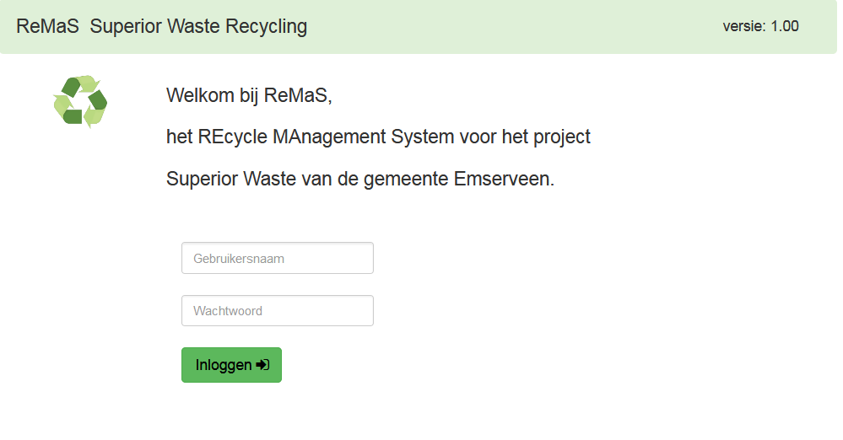

## Figuur 4.6-2 Uitloggen

